情侶單車環島 分享生命故事
【嘉義縣】
November 07, 2012 06:00 AM | 1687 次 | 1 | 6 | |
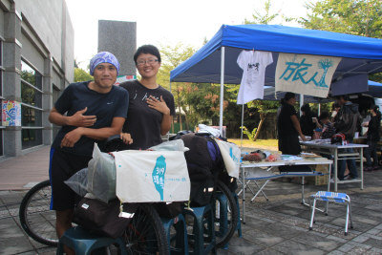
情侶檔魯睿甯（左）、郭家吟騎單車環島旅行，分享旅遊趣事與生命故事。（記者曹馥年／攝影）

情侶檔魯睿甯、郭嘉吟單車環島旅行，學習各地的生活技能，為單車環球做準備。「一天一鄉鎮」的旅程，常因當地民眾太熱情而後延；11月4日是旅程第127天，在嘉義市文化局創意市集擺攤，以旅途故事與手繪T恤會友，分享生命故事。
32歲魯睿甯與郭嘉吟交往十年，長期投入雲林社造。兩人常騎機車走遍台灣兼找工作靈感，晚上搭帳篷省旅費，山中野菜也能成三餐。郭嘉吟認為「旅行是為了尋找生命中的寶藏」，魯睿甯則藉旅行逃離社會框架，自我修行。
兩人的環台之旅因積蓄預支殆盡，出發當天僅剩179元，第一天就花120元運費把部分行囊寄回家，一度擔心計畫夭折。
所幸一路上熱心民眾幫忙，兩人賣設計的T恤籌旅費，在布袋商港時多日沒進帳，幸好清潔工阿姨幫忙，讓他們打算放棄的那天一口氣賣出五件，順利買到澎湖船票。抵澎湖後在涼亭擺攤，警察不但沒開單還買T恤打氣，當地民眾擔心帳篷被季風吹跑，不時邀請到家裡作客，還贊助糧食蔬果。
到達嘉義市後，一名婦人聽兩人講起旅途見聞，意猶未盡，邀他們回家作客五天；兩人隨後到嘉義市博物館外的新鮮事創意市集擺攤，又被85歲阿伯請回家說故事。
魯睿甯表示，規畫未來以七年時間單車環球，此行沿途學習生存技能，為將來做準備。兩人在雲林學會務農，跟著澎湖漁夫挖九孔、向嘉義釣客學釣魚，還即將前往阿里山，希望與鄒族原住民請教狩獵技巧。
環島見聞，他以文字與相機全記錄，未來繼續與各地旅人分享台灣好風光。

